Задание на 15.06.20
- Внимательно ознакомьтесь с теоретическим материалом по теме: Физико – химические методы технического анализа
- Прочитайте контрольные вопросы после темы и напишите на них развернутые ответы

Физико – химические методы технического анализа
Классификация физико – химических (инструментальных) методов анализа
Группа методов инструментального анализа | Методы
Оптическая | Фотоколориметрический метод
 | Спектрофотометрический метод
 | Рефрактометрический метод
 | Нефелометрический и турбидиметрический методы
 | Эмиссионный спектральный анализ
Электрохимическая | Кондуктометрический метод
 | Потенциометрический метод
 | Электровесовой метод
 | Полярографический метод
 | Кулонометрический метод
Хроматография | По механизму разделения: адсорбционная, осадочная, распределительная,ионообменная
 | По агрегатному состоянию: газовая и жидкостная хроматография.

Оптические методы анализа. Фотоколориметрический метод анализа

Для аналитических целей в исследовательских и производственных лабораториях наряду с химическими методами широко применяют физико-химические и физические методы анализа. Для выполнения таких анализов применяют приборы со сложными электронными и оптическими схемами. Оптические методы используют связь между составом анализируемого вещества и его оптическими свойствами.
В зависимости от типа приборов различают фотоколориметрический и спектрофотометрический методы.
Если окрашенный раствор поместить в стеклянный сосуд с плоскими стенками (кювету) и направить на него световой поток, то часть светового потока отразится от кюветы, часть поглотится раствором и часть пройдёт через раствор.
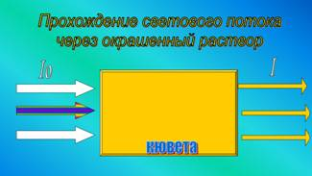
Когда световой поток проходит через окрашенный раствор, поглощение света зависит от двух факторов – концентрации раствора и толщины слоя, через который проходит световой поток. Эту зависимость выражает закон Бугера-Ламберта–Бера, называемый также объединенным законом светопоглощения
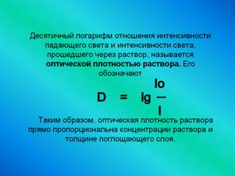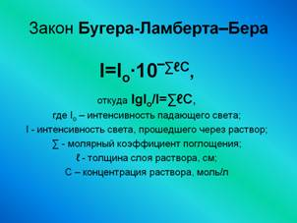
Таким образом, оптическая плотность раствора прямо пропорциональна концентрации раствора и толщине поглощающего слоя.
Окраска растворов связана с их способностью поглощать лучи определенной длины волны. Для аналитических определений выделяют определенную полосу спектра. Для этого используют светофильтры, которые обладают избирательным поглощением лучистой энергии.
В приборах – фотоэлектроколориметрах – используется набор цветных светофильтров, повышающих точность и чувствительность количественных определений.
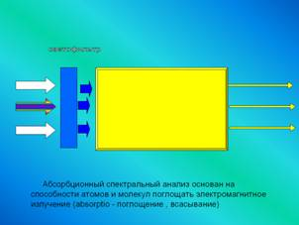
При колориметрическом методе анализа широко применяется метод калибровочной кривой.
Последовательность выполнения анализа методом калибровочной кривой:
- предварительно готовят серию стандартных растворов с известным содержанием определяемого вещества
- измеряют оптическую плотность каждого раствора и
- строят график зависимости оптической плотности раствора от концентрации – калибровочную кривую.
- по калибровочной кривой находят содержание определяемого вещества в анализируемом растворе.
Назначение и работа фотоэлектроколориметра КФК-2
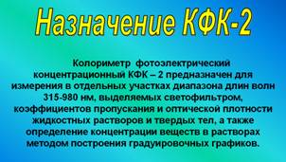
Колориметр применяется на предприятиях водоснабжения, в металлургической, химической, пищевой промышленности, в сельском хозяйстве, в медицине и в других областях народного хозяйства.
Нормальными условиями работы колориметра являются: температура окружающей среды (20 + 5)º С, относительная влажность воздуха 45- 80%, напряжение питания сети (220+ 4,4) В, 50 Гц.
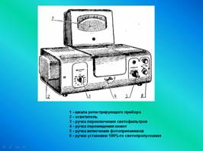 Внешний вид колориметра КФК-2

Фотоколориметры- это приборы фотоколориметрического анализа. Предназначены для определения оптической плотности окрашенных растворов, с последующим определением концентрации вещества в исследуемом растворе. В процессе фотоколориметрического анализа, определяемый компонент, при помощи химической реакции переводят в окрашенное соединение, после чего измеряют оптическую плотность раствора.
ОПТИЧЕСКАЯ СХЕМА КФК-2МП
Световой поток от лампы (1) конденсатором (2) направляется в плоскость диафрагмы (3) затем поступает в объективы (4) и (5) оттуда проходя через теплозащитный светофильтр (6), нейтральный светофильтр (7) и цветной светофильтр (8) проходит через защитное стекло (9) и попадает в кювету (10) с исследуемым раствором, пройдя через раствор пучок света (световой поток) проходит сквозь защитное стекло (11), попадая на пластину (14) и делится на два световых потока: 10% потока на фотодиод (12), а 90% на фотоэлемент (15) при уравнивании фототоков, снимаемых с (12) перед ним установлен светофильтр (13). При работе с кюветами малой емкости (17) в кюветное отделение устанавливается приставка (19) для микроанализа.
Светофильтрами называют окрашенные среды пропускающие лучи определенной области спектра.
Предварительный выбор кювет проводят визуально. Если раствор темный, то используют кюветы с малой длиной 10-30 мл.
Для слабоокрашенных растворов берут кюветы с большей рабочей длиной 30-100 мл.
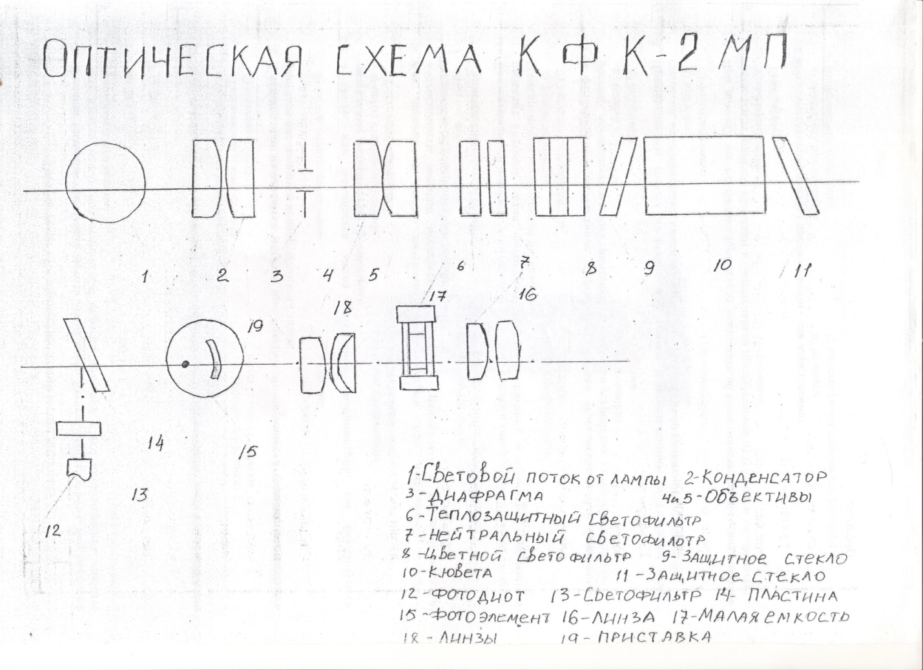

Контрольные вопросы по теме: «Фотоколориметрический анализ»
- На чем основан абсорбционный спектральный анализ?
- Назовите методы абсорбционного спектрального анализа
- Что лежит в основе оптических методов ?
- Назовите два фактора от которых зависит поглощение света раствором?
- Какую зависимость выражает закон Бугера-Ламберта –Бера (формулировка)
- Что называется оптической плотностью раствора?
- Какие методы колориметрического анализа называются визуальными?
- Принцип выполнения анализа методом стандартных серий
- Какой принцип лежит в основе фотоколориметрического метода?
- Прибор фотоколориметрического метода анализа
- С помощью какого прибора определяют оптическую плотность?
- Характеристика и назначение кювет
- Светофильтры, характеристика, назначение
- Фотоэлемент, характеристика, назначение
- Последовательность выполнения анализа методом калибровочной кривой
- Какую зависимость выражает градуировочный график?
- ОПТИЧЕСКАЯ СХЕМА КФК-2МП

